Московское бюджетное дошкольное образовательное учреждение
детский сад №69 «Золотой ключик»

Консультация для родителей на тему:
«Огород на подоконнике в домашних условиях»

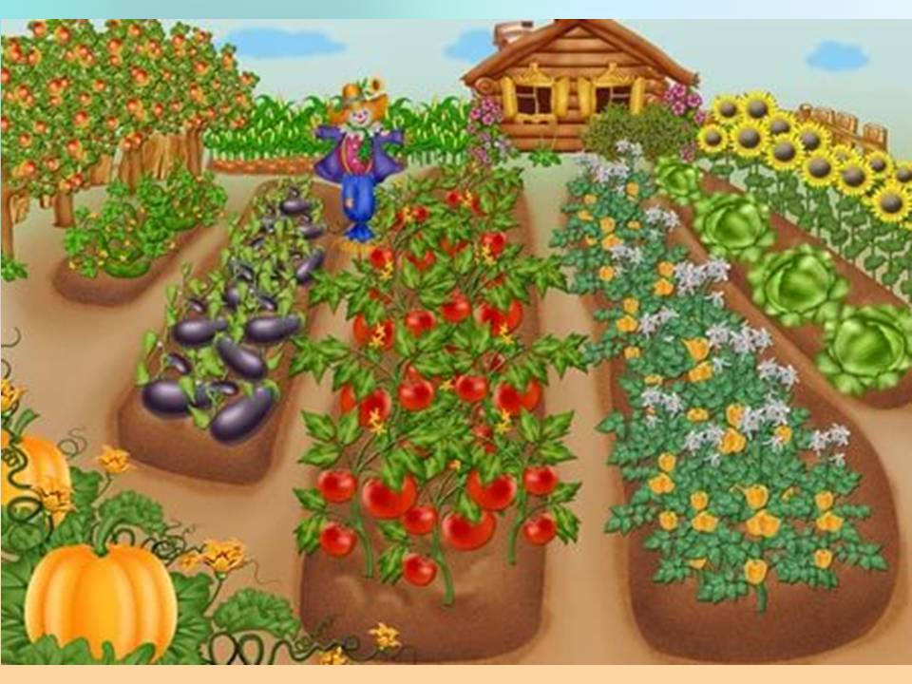
Выполнили воспитатели группы №5 «Ягодки»
Хвостова Ж.А.
Иванова Н.Г.

г. о. Мытищи
В домашних условиях даже в холодное время года можно найти довольно интересное и полезное занятие - выращивать и собирать урожай на подоконнике! Это развивает у детей наблюдательность и любознательность, помогает малышам лучше узнать жизнь растений. Так удивительно, когда первая зелень (лук, укроп, петрушка, салат) поспевает у тебя на глазах! К тому же это ещё и дело, полезное для здоровья, ведь такой урожай, выращенный собственными руками, и витаминами богат, и никаких химикатов не содержит. А добавленная к супам и салатам зелень помогает организму усваивать белки.
Подоконник отличное место для разведения небольшого домашнего огорода. Процесс выращивания на окне свежей зелени несложен и почти не требует материальных затрат, зато сколько удовольствия и пользы. На окнах можно вырастить значительный набор культур: зелень, бобовые, корнеплоды, которые зацветают прямо на окне (морковь, свекла, картофель), ароматные травки.
Для чего нужен огород на окне? Когда на окне живут чеснок, лук, огурцы, лимон их разноцветье радует, снимает стрессы. К тому же они не только греют душу, но и полезны для здоровья. Если в помещении растет чеснок, то вы забудете, что такое грипп.
В настоящее время очень популярна ароматерапия, можно устроить на подоконнике ароматную грядку, на которой легко можно вырастить:
Зеленый лук. Высаживать его лучше в землю. Так лук будет давать урожай всю зиму. Если вы решили последовать бабушкиному опыту и устроили “водный” огород, меняйте воду раз в день. Так лук не загниет, и не будет распространять неприятный запах.
Укроп. Ароматная травка – специя известная всем. Укроп требует солнца и тепла. Раз в неделю нужно рыхлить почву. Прекрасно уживается с петрушкой.
Петрушка. Эта барышня хорошо переносит холода и очень любит влажность. Растет зимой на подоконнике при условии, что ей хватает солнечного света.
Ваш подоконник прекрасно украсит декоративная петрушка (кучерявая).
Базилик. Это отличная приправка спокойно произрастает на подоконнике и не требует никакого особенного ухода. Роскошно сморится на окнах декоративный базилик, ароматней всех фиолетовые растения. Астматикам базилик облегчает дыхание, а тех, кто употребляет его в пищу регулярно, ограждает от стресса.
Розмарин. Потрясающая приправа. Годами растет в вазоне, только на лето, при возможности, высаживайте ее в сад. Ароматный кустик очень полезен и используется как приправа.
Мята. Ароматная травка. Как вкусно зимой пить мятный чай с лимоном! Регулярно поливайте этот кустик и умиротворяющий аромат поселится в вашей квартире.

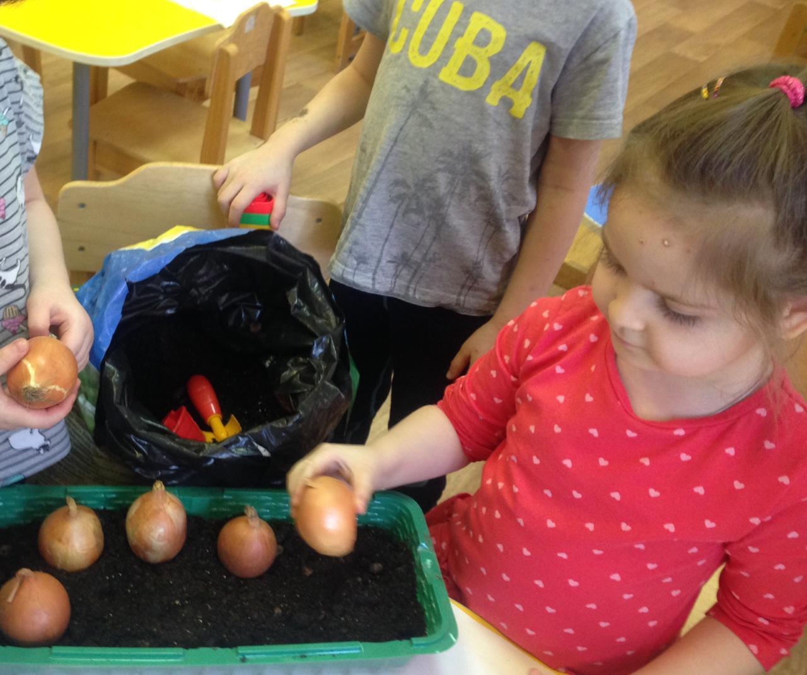
Посадка лука
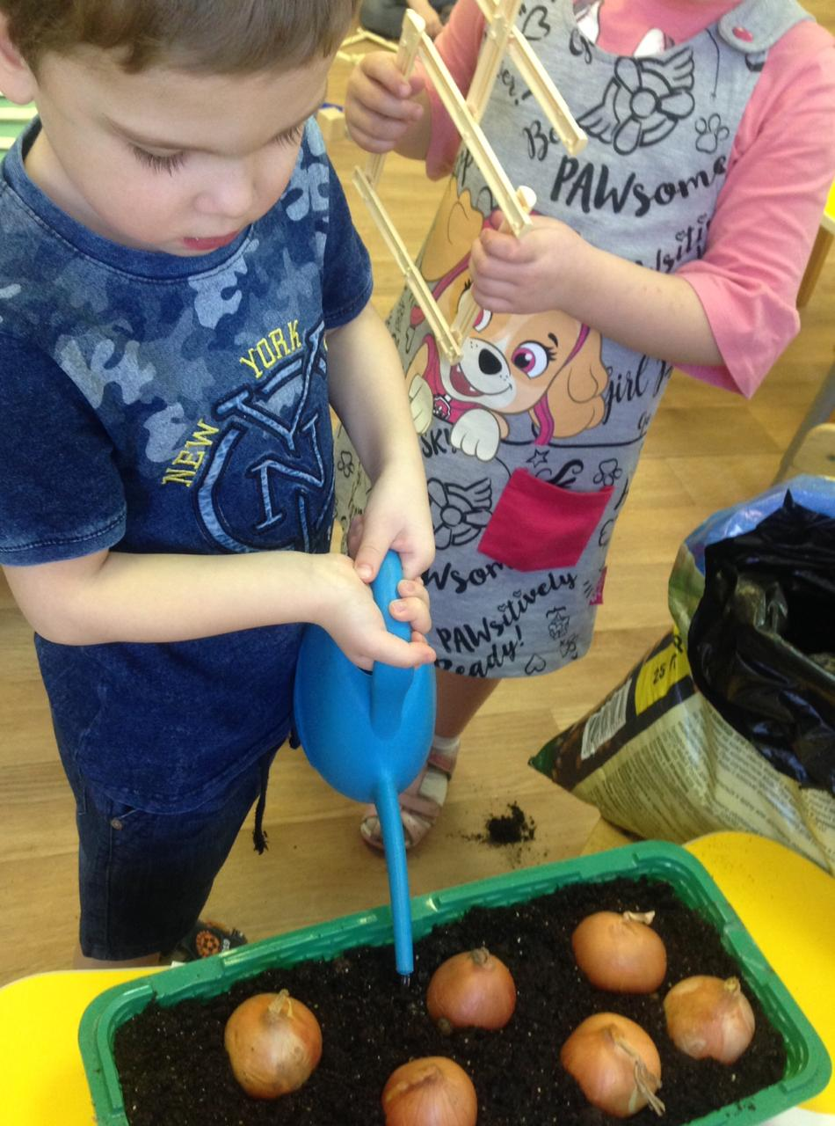
Коллекция семян, собранная в оформленной коробочке, помогает знакомить детей с разнообразием семян и овощных культур. Коллекция доступна для детей, они действуют с семенами по своему желанию (рассматривают, нюхают, сеют, поливают и наблюдают).
Какие условия нужно создать огороду на подоконнике?
- Условие первое - освещение. Балконы и окна, выходящие на юг, юго-восток и юго-запад дольше и лучше освещены. Освещённость окна, имеющего двойную раму, соответственно уменьшается в 2 раза. Зимой и поздней осенью трудно создать необходимые светолюбивым овощным растениям условия освещения. Для них в этот период следует использовать искусственные источники света. Лучше, если это будут люминесцентные лампы белого или дневного света, т. к. они дают близкий к солнечному свет. Они излучают совсем немного тепла, поэтому такие лампы не повредят растения
- Условие второе, тоже важное для будущего урожая - температура воздуха на подоконнике. Она зависит сразу от нескольких факторов: способ отопления, температура воздуха снаружи, толщина стен, количество окон, свойства строительных материалов. За температурой следить очень важно, оберегая огород на подоконнике и от перегрева, и от переохлаждения.
- Условие третье – влажность воздуха. Её уровень должен быть не ниже, а лучше выше 60%. Его можно регулировать: чтобы понизить - нужно проветрить помещение, где находятся растения, а чтобы повысить - можно поставить в огород посудину с водой либо сырым песком; ещё можно опрыскивать растения водой. Продаются также комнатные увлажнители воздуха.
Если на самом деле нужен хороший урожай - лучше использовать "правильный" грунт. Он может различаться для разных видов растений. Также желательно вовремя подкармливать растения удобрениями.
Крайне важно вовремя и правильно поливать растения в огороде. Это можно делать водопроводной, дождевой или снеговой водой, а кроме этого - водой из колодцев или родников. Самой лучшей водой для полива комнатных растений считается дождевая вода и снеговая, т. к. имеет нейтральную реакцию либо слабокислую и не содержит никаких вредных солей.
Огород на подоконнике выглядит нарядно, при этом его "обитатели" оригинально украшают помещение, прекрасно сочетаются с другими комнатными растениями и доставляют детям эстетическое наслаждение.
Ухоженные овощные культуры в аккуратной посуде выглядят нарядно и хорошо сочетаются с большинством декоративных комнатных растений. Они украшают помещение и могут доставлять эстетическое наслаждение.
Все растения обладают магическими свойствами, имеют позитивную энергетику и очищают помещения от вредных воздействий. С давних времен передается традиция зашивать травы в материю, чтобы придать одежде и белью приятный аромат и защититься от дурного влияния. Позже, чтобы сухие растения не рассыпались, стали шить мешочки из ткани, в которых смешивались различные травы. Ароматические мешочки получили название – саше, они могут иметь разную форму (сердечко, мешочек, фрукты, подушки).
В наше время саше служит источником свежести и украшения дома, офиса, авто. Саше, сделанные своими руками, могут выступать в роли травяных амулетов.
Удачи вам и творчества!
